NAČRT ZA REALIZACIJO KOMPETENCE PODJETNOSTI

Šola: | OŠ Prežihovega Voranca Maribor
Ravnatelj: | Barbara Pernarčič
Vodja ŠPT: | Mojca Andrej
Člani ŠPT: | Marta Eferl, Jernej Regvat, Maja Vreča
Skrbniški tim: | Barbara Lesničar, Klavdija Šipuš
Šolsko leto | 2021/2022

ANALIZA STANJA OB ZAČETKU RAZVOJA KOMPETENCE PODJETNOSTI

Kje smo, kako zaznavamo stiske/izzive posameznikov oz. skupine/šole, kako se lahko odzovemo na izziv v dobrobit posameznika in družbe? Kako si lahko pri tem pomagamo s podjetnostno kompetenco?

V analizo stanja vključite razmislek o:
- izboru prioritete dela na šoli (kratek opis dejstev, stanja na področju izbrane prioritete),
- to podprite z vašim mnenjem zakaj je stanje tako (možni vzroki),
- ter izbrane razvojne prioritete šole utemeljite z razvojem podjetnostne pod-kompetenc.

Kot mestna šola smo imeli malo priložnosti, da bi v večji meri sodelovali z lokalno skupnostjo in se vključevali v program mestne občine (mestna četrt, MOM), zato smo se tokrat pogumno odločili, da si te priložnosti ustvarimo sami. Šola kot središče skupnosti bo soustvarjala program za občane lokalne skupnosti, aktivnosti, kjer bodo aktivni ustvarjalci občani mestne četrti in občine skupaj z našimi učenci in mentorji.
Sodelovanje z lokalno skupnostjo in razvijanje pozitivnega odnosa do le-te izhaja iz izkušnje, da je življenje zaradi Covida 19 med občani omejeno in za nekatere, predvsem starejše, osamljeno. Z načrtovanimi aktivnostmi želimo z učenci omogočiti ljudem kvalitetnejše življenje in jih opolnomočiti, osrečiti in jim vliti novo upanje v boljše življenje, jim pokazati, da nam je mar zanje, kar je tudi za nas, naše učence, pomemben del vseživljenjskega učenja. Delovali bomo pod sloganom MI VSI SKUPAJ ZA BOLJŠI, LEPŠI JUTRI!
Razvojne prioritete šole so sodelovanje z lokalno skupnostjo in hkrati prispevek h kvalitetnejšemu življenju naših občanov. Vsak oddelek, učitelj s svojimi učenci in starši, bo prispeval k temu po svoje, čeprav bodo dejavnosti okvirno poenotene (določen program, aktivnosti, naveza na MČ – mestna četrt Koroška vrata in MOM). Znotraj le-teh pa se bodo razvijale vse kompetence podjetnosti, vključno z vsemi sodobnimi pristopi k pouku (FS) in zavedanjem, da ustvarjamo spodbudno in varno učno okolje, ki bo postalo tudi središče lokalne skupnosti.

OPERATIVNI NAČRT
Šolsko leto 2021/2022

IZZIV / VSEBINA (naslov / vsebina in opis na osnovi izbrane prioritete):
Kvalitetnejše življenje učencev in občanov lokalne skupnosti.

CILJI (kaj želimo, da bi učenci zmogli ob koncu projekta – katere pod-kompetence naj bi imeli razvite oz. stremimo k razvoju le-teh):

- Usvojene veščine (sodelovanje, povezovanje, ustvarjalnost, motivacija) v sklopu vključevanja učencev v lokalno skupnost.
- Prevzemanje odgovornosti za lastno dvigovanje kvalitete življenja kot skrb in razvijanje empatije za druge (aktivno medgeneracijsko sodelovanje).
- Sposobnost in odgovornost za aktivno sodelovanje pri doseganju skupnega cilja.
- Načrtovanje – organizacija delavnic, dejavnosti in aktivnosti za povezovanje z drugimi.
- Etično in trajnostno mišljenje - odnos do šolskega prostora, do naravnega okolja zunaj šolskega prostora, hkrati pa ohranjanje kulturne dediščine.
- Omogočanje spreminjanja osebnega odnosa in ravnanja do sebe in okolja.

IZBRANO PODROČJE IN SMERNICE:

izbrano področje  - šola kot središče skupnosti  - prostor  - okolje in trajnost | smernice  - Vzpostaviti šolo kot prostor mogočih srečevanj mladih, starejših in med generacijami; razvijanje in prevzemanje odgovornosti za ustvarjanje kvalitetnejšega življenja v šolskem prostoru in v lokalni skupnosti z aktivnim načrtovanjem in izvajanjem najrazličnejših sodelovalnih dejavnosti.  - Razvijati elemente skrbi zase in za druge: vključevanje medgeneracijskega sodelovanja v šolski prostor in razvijanje empatije; ustvarjanje spodbudnega in varnega okolja tudi zunaj šole z izvajanjem različnih dejavnosti.  - Vključevanje medgeneracijskega sodelovanja v šolski prostor (povabiti starejše k sodelovanju pri urah športne vzgoje - aktivno življenje; izmenjava znanj - mlajši učijo starejše, starejši učijo mlajše, skupni krožki, skupne prireditve ob posebnih priložnostih, ipd); omogočanje raznolikih kreativnosti učencev za ustvarjanje pozitivnega vzdušja med učenci in občani.  - Aktivna participacija mladih na vseh področjih - oblikovanje in izražanje lastnega mnenja, sprejemanje drugačnih mnenj in sposobnost presoje.  - Izvajanje aktivnosti s sodobnimi pristopi učenja.

NAČELA (ki jim sledimo in kateremu od načel dajemo še posebej prednost): (podčrtano)

- Načelo spoštovanja in vključevanja v raznolika področja delovanja (v šoli in v življenju)
- Načelo vključevanja šole v okolje
- Načelo samooskrbe in trajnosti
- Načelo sodelovanja in timskega dela
- Načelo spoštovanja različnosti
- Načelo enakih možnosti
- Načelo medgeneracijske pravičnosti in solidarnosti
- Načelo globalne odgovornosti
- Načelo povezovanja gospodarskih, družbenih in okoljskih ciljev
- Načelo razvijanja digitalne pismenosti

RAZISKOVALNO VPRAŠANJE

Kako dvigniti kvaliteto življenja učencev in občanov lokalne skupnosti v tako drugačnih časih?

MODEL 1 ali 2 (obkroži) - pri nas se oba modela prepletata
OPERACIONALIZIRANI CILJI za razvoj podjetnostnih pod-kompetenc (v povezavi s pričakovanimi rezultati) |  |  | KOMPETENCE in DEJAVNOSTI – (ki jih bodo učenci izvajali, da bodo razvijali izbrane podjetnostne (pod)kompetence) | KAZALNIKI /DOKAZI (Kako bomo vedeli, da so razvili podjetnostno kompetenco oz. po-kompetence?)
RAVEN | OBVEZNI PROGRAM  (cilji v povezavi z UN) | Vsi učitelji načrtujejo pouk podprt s kompetencami podjetnosti in cilje in dejavnosti za doseganje rezultatov vnesejo v svoje letne priprave.  Učenci skozi dejavnosti sodobnega pouka s svojo aktivno vlogo v celotnem procesu učenja razvijajo kompetence podjetnosti. | KOMPETENCE PODJETNOSTI:  Odkrivanje priložnosti, ustvarjalnost, vizija, vrednotenje idej, etično in trajnostno razmišljanje, samozavedanje in samoučinkovitost, motiviranost in vztrajnost, mobiliziranje virov, finančna in ekonomska pismenost, mobiliziranje drugih, prevzem pobude, načrtovanje in upravljanje, spopadanje z negotovostjo, dvoumnostjo in tveganjem, sodelovanje z drugimi in učenje iz izkušenj. | Pouk po FS (vključeni vsi elementi FS), podprt s kompetencami podjetnosti.  Letne priprave, priprave sklopov in sprotne priprave. Zbrani dokazi dela učencev.  Dokazi učenja (izdelki, zvezki, osebne mape, plakati, različne oblike predstavitev …).
 | RAZŠIRJEN PROGRAM | Učenje in praktična uporaba tehnike Design Thinking z uporabo orodja Canvas; analiza problema, definicija ciljne skupine, Brain Storming, iskanje optimalne rešitve in časovni, finančni, tehnični in kadrovski koraki praktičnega reševanja konkretnega problema.  Načrtovanje s pomočjo Canvasa.  Učenci skupaj z učitelji zbirajo ideje in načrtujejo gibalne izzive za športni dan.  Načrtovanje – organizacija delavnic, dejavnosti in aktivnosti za povezovanje z drugimi – povezovanje z lokalno skupnostjo.  Razvijanje odgovornosti za lastno dvigovanje kvalitete življenja kot skrb in razvijanje empatije za druge (aktivno medgeneracijsko sodelovanje).  Poiskati različne možnosti za dvigovanje kvalitete življenja občanov v lokalni skupnosti.  Priprava in konkretna realizacija spremembe namembnosti okolice šole, da bo učencem še bolj prijazna ter predvsem uporabna.  Razvijanje veščin podjetnosti skozi sodobna orodja, ki posameznika pripeljejo od ideje do končnega izdelka.  Učenci bodo osvojili osnovna znanja raziskave trga ter koncepta kupca in uporabnika.  Vzpodbuditi učence za uporabo spleta za pridobivanje in posredovanje informacij, jih soočiti s konceptom vrednosti sredstev, stroškov, omejitve budžeta in s tem povezanim bliskovitim izračunom finančnega modela.  Učence vzpodbuditi v razmišljanje o morebitni poslovni možnosti oz. razmišljanju o načinih, kako bi z določeno aktivnostjo tudi zaslužili.  Učencem omogočiti, da postane njihova ideja trajen in praktičen spomin na šoli – z vsemi elementi podjetnosti in podjetništva. | Projektni teden Pogum – sodelovanje z lokalno skupnostjo  Tehniški dan Pogum: »Pogumno skupaj v lepši jutri«  Proces načrtovanja s pomočjo kompetenc podjetnosti z orodjem Canvas.  3 šolske ure:  • Uvod v projektne dni: socialne igre  • Učenci spoznajo načrtovanje dejavnosti s pomočjo CANVASA  Iskanje idej za načrtovanje svoje dejavnosti v okviru vsebine povezovanje z lokalno skupnostjo: Pogumno skupaj v lepši jutri  2 šolski uri:  Načrtovanje dejavnosti za projektne dni - iskanje različnih možnosti za dvigovanje kvalitete življenja občanov v lokalni skupnosti.  • Skupinsko delo: konkretno načrtovanje dejavnosti z zapisi v Canvas tabelo.  Predstavitev učencem teme govorica telesa in možnost delavnic.  Med izvajanjem dejavnosti z učenci opravimo zunaj gibalni odmor (izzive za gibanje pripravijo učenci) – 30 minut.  KOMPETENCE PODJETNOSTI:  Odkrivanje priložnosti, ustvarjalnost, vizija, vrednotenje idej, etično in trajnostno razmišljanje, samozavedanje in samoučinkovitost, motiviranost in vztrajnost, mobiliziranje virov, finančna in ekonomska pismenost, mobiliziranje drugih, prevzem pobude, načrtovanje in upravljanje, sodelovanje z drugimi in učenje iz izkušenj.  Športni dan  Pohodništvo z izzivi  Učenci načrtujejo skupne gibalne izzive v naravi in v šoli naredijo načrt svoje gibalne vadbe  KOMPETENCE PODJETNOSTI:  odkrivanje priložnosti, kreativnost, izkustveno učenje, prevzemanje pobude.  Pripravljanje aktivnosti sodelovanja z mestno četrtjo  Učenci izhajajoč iz pripravljenih canvasov pripravijo aktivnosti sodelovanja z mestno četrtjo (vključevanje v praznik Mestne občine Maribor).  Učenci aktivnosti, ki so jih pripravili po možnostih glede na trenutne razmere (COVID ukrepe) izpeljejo.  Učenci ob podpori zunanjih in šolskih mentorjev (MČ) načrtujejo, organizirajo in izvajajo  medvrstniške literarne, likovne, ročnodelske, športne delavnice, vodič po mestni četrti.  Prireditev za občane lokalne skupnosti  Načrtovanje in organizacija prireditve za občane lokalne skupnosti z zunanjimi mentorji  (vsako aktivnost na prireditvi predstavita naš učenec in zunanji mentor – občan MČ).  KOMPETENCE PODJETNOSTI:  ustvarjalnost, etično in trajnostno razmišljanje, samozavedanje in samoučinkovitost, motiviranost in vztrajnost, mobiliziranje drugih, prevzem pobude, načrtovanje in upravljanje, spopadanje z negotovostjo, dvoumnostjo in tveganjem, sodelovanje z drugimi in učenje iz izkušenj. | Plakati Canvas.  Tabelske slike, fotografije dejavnosti, zapisi v zvezkih učencev, video posnetki.  Analiza anketnega vprašalnika.  Izkazana višja stopnja motivacije za aktivno vključevanje v izvajanje športnih vsebin.  Ovrednotene ideje in zapis občutij.  Canvas iz tehniškega dne.  Fotografije in posnetki učencev pri izvajanju aktivnosti, pisni dokazi, priprave učiteljev na dejavnosti.  Uspešno izvedene delavnice in druge aktivnosti v lokalni skupnosti.  Zaključna prireditev za povabljene goste iz Mestne občine Maribor.  Izbrane različne (ustvarjalne) poti do uspešno izvedene prireditve, razstave …  Fotografije in posnetki učencev pri izvajanju aktivnosti.  Izdelki učencev in vključenih občanov.  Aktivno vključevanje v skupinsko delo.  Izdelan Canvas za postavitev učilnice na prostem.  Izvedene spremembe na zunanjih površinah šole.  Predstavitev učilnice vsem učencem in ostalim, ki bodo prispevali k uresničitvi le-te.  Fotografije in posnetki učencev pri izvajanju aktivnosti.  Evalvacije ob koncu dejavnosti (vsi vključeni).
Start up vikend na šoli

Učenci so aktivno vključeni v
prenovo dvorišča ter kreativno in praktično uporabo prostora.

Učenci v prostoru – okolici šole - iščejo primerne lokacije v neposredni bližini šole, primerne za spremembo v bodisi igrišče, učilnico na prostem, kolesarnico, itd.

Učenci dajejo ideje, kaj bi dejansko naredili, iščejo optimalno praktično rešitev, pripravijo načrte s prototipom, opravijo kontrolo ter se vrnejo v prostorsko, časovno, finančno in tehnično načrtovanje ideje.

Kaj bi učenci šole dejansko potrebovali in kaj želeli? (priprava intervjujev).

Učenci so aktivno vključeni (fizično) v dejansko uresničitev ideje po metodologiji Design Thinking, Lean startup in Junior Achievement.

Finale tega vikenda je predstavitev idej komisiji ter nagrada za najboljše vsebinsko in kvalitativno opredeljeno delo.

(K dodani vrednosti vsekakor spada tudi delo v timu, piljenje javnega nastopa ter dejanska uporaba Canvasa kot metode, ki posameznika pripelje od ideje do končnega izdelka).

KOMPETENCE PODJETNOSTI:
odkrivanje priložnosti, ustvarjalnost, vizija, vrednotenje idej, etično in trajnostno razmišljanje, samozavedanje in samoučinkovitost, motiviranost in vztrajnost, mobiliziranje virov, finančna in ekonomska pismenost, mobiliziranje drugih, prevzem pobude, načrtovanje in upravljanje, spopadanje z negotovostjo, dvoumnostjo in tveganjem, sodelovanje z drugimi in učenje iz izkušenj.
 | Izven šolskega programa
OPOMBE

AKCIJSKI NAČRT / LETNI IZVEDBENI NAČRT ŠOLE za šol. l. 2021/2022

Pričakovani rezultati (ob koncu šol. l.) | Časovnica izvedbe | Nosilec dejavnosti in sodelujoči (posameznik ali tim, zunanji partnerji) | Vključeni učenci  (razred, skupina, šola…) | Elementi FS
Nabor kreativnih idej za izvedbo projektnega tedna - program za sodelovanje z lokalno skupnostjo. | avgust,  september  oktober (TD) | Tim Pogum in vsi učitelji na šoli.  Vodja projekta Mojca Andrej in vsi učitelji. | Vsi učenci šole z učitelji načrtujejo dejavnost in si zastavijo cilj, kako prevzeti odgovornost za dvigovanje kvalitete življenja v lokalni skupnosti. | Vsi elementi FS.  Prevladujejo:  vključevanje učencev v načrtovanje, postavljanje kriterijev uspešnosti in namenov učenja, zbiranje dokazov, sodelovalno učenje.
Izvedba projektnega tedna Pogum.  Izvedba Sturt up vikenda. | Projektni dnevi  (4., 20. – 22.10)  7. in 8. 10. 2021 | Vsi učitelji  Vodja ŠPT Pogum Mojca Andrej in trije šolski mentorji: Vlado Vučić, Nina Pihler, Karolina Onič. Predstavnica Spirit Slovenija. | Vsi učenci.  Izvajajo načrtovane dejavnosti v projektnem tednu.  Vsi nadarjeni učenci  od 6. – 9. razreda. | Vsi elementi FS.  Prevladujejo:  vključevanje učencev v načrtovanje, postavljanje kriterijev uspešnosti in namenov učenja, zbiranje dokazov, sodelovalno učenje, predstavitev znanja na način, kot si ga izbere posameznik, vsi tipi povratne informacije.
Medgeneracijske literarne, likovne, ročno delske, športne delavnice, vodič po mestni četrti. | 20. 10. do 22. 10. 2021 | Tim Pogum in šolski mentorji: Vlado Vučić, Jernej Strmecki, Natalija Carmona in Božena Krivec. | Učenci glede na izražene interese. | Vsi elementi FS.  Prevladujejo:  vključevanje učencev v načrtovanje, postavljanje kriterijev uspešnosti in namenov učenja, zbiranje dokazov, sodelovalno učenje, predstavitev znanja na način, kot si ga izbere sak posameznik, vsi tipi povratne informacije.
Evalvacija opravljenih dejavnosti in poročila. | november | Tim Pogum in predstavnica Spirit Slovenija. | V projektnem tednu vsi učenci in učitelji, zunanji izvajalci; v Start up vikendu in delavnicah sodelujoči učenci. | Zbiranje dokazov,  samovrednotenje in samoevalvacija, samoregulacija in načrt izboljšav.
Načrtovane kompetence podjetnosti v letnih pripravah, v pripravah posameznih sklopov in v sprotnih pripravah. | september - junij | Vsi učitelji | Vsi učenci | Vsi elementi FS.  Vključevanje učencev v načrtovanje, postavljanje kriterijev uspešnosti in namenov učenja, zbiranje dokazov, sodelovalno učenje, predstavitev znanja na način, kot si ga izbere vsak posameznik, vsi tipi povratne informacije, načrtovanje lastnih procesov učenja in samoregulacija učenja.

Priloge:
- Izvedbeni / osebni načrti nosilcev aktivnosti.

NAČRT ŠOLE V OKVIRU MREŽE RVIZ IN IVIZ V OE

PONUDBA RAVNATELJA RVIZ / IVIZ

V okviru delovanja mreže bom ponudil(a) drugim ravnateljem (npr.: konzultacije za načrtovanje, vodenje pedagoške konference za širjenje razumevanja podjetnostne kompetence v kolektivu, vodeno kolegialno hospitacijo, evalvacijo dela …):

Termin in trajanje ponudbe:1. 10. 2021 – 30. 6. 2022
Oblika ponudbe: konzultacije za načrtovanje, vodenje pedagoške konference za širjenje razumevanja podjetnostne kompetence v kolektivu, vodeno kolegialno hospitacijo
Način dogovarjanja: po elektronski pošti: barbara.pernarcic@guest.arnes.si

PONUDBA TIMA RVIZ /IVIZ

V okviru delovanja mreže bomo kot tim ponudili (npr.: konzultacije za načrtovanje, predstavitev dejavnosti / izvedbe pouka za širjenje razumevanja podjetnostne kompetence v kolektivu, vodeno kolegialno hospitacijo, evalvacijo dela …):

Termin in trajanje ponudbe: petek, 22. 10. 2021, od 10.00 do 14.00
Oblika ponudbe: vodena kolegialna hospitacija/sprehod v 1., 2. in 3. VIO v sklopu projektnega tedna
Način dogovarjanja: RVIZ šola pošlje vabilo članom IVIZ šol in predstavnikom ZRSŠ

POVPRAŠEVANJE

Za nadaljnje delo potrebujem(o):
Ravnatelj: Izobraževalne ekskurzije (spremljanje podpornih aktivnosti doma in v tujini)

REALIZACIJA PONUDBE IN POVPRAŠEVANJA (v dogovoru z OE):

EVALVACIJA (REFLEKSIJA) OPRAVLJENEGA DELA IN SMERNICE ZA NASLEDNJE ŠOLSKO LETO:

Primer priprave posameznega učitelja
Primer 1: 4. razred
Učitelj: Marta Eferl | Šola: OŠ Prežihovega Voranca Maribor | Predmet: SLJ, DRU, LUM, ŠPO | Razred: 4.a | Datum: 4., 18., 19. 20., 21., 22. 10. 2021
UČNI SKLOP: PROJEKT POGUM: »Pogumno skupaj v lepši jutri«
Raven (OP, Rap, Izven šolskega programa)

Cilji iz učnega načrta | Operativni cilji/nameni učenja | Kompetence | Dejavnosti učencev | Dokazi o učenčevem učenju
- poznajo in uporabljajo različne veščine komuniciranja in sodelovanja,  - oblikujejo lastna mnenja in stališča; pripravljeni so jih izraziti in smiselno zagovarjati,  - poznajo in uporabljajo različne učne strategije, analizirajo in presojajo njihovo učinkovitost,  - razlikujejo sestavine načina življenja (praznik, šege, navade idr.),  - spoznajo naravno in kulturno dediščino domačega kraja/ domače pokrajine in razumejo, zakaj moramo skrbeti zanjo,  - razvijajo recepcijsko zmožnost, tj. zmožnost doživljanja, razumevanja in vrednotenja umetnostnih besedil,  - zaznavajo ritem pesmi in ga povezujejo z besedilno stvarnostjo: prepoznavajo menjavanje ritma zaradi sprememb razpoloženja; doživljajo razliko med hitrim in počasnim ritmom; opazujejo svoje čustvene odzive na menjavo ritma;  - doživljajo zvočnost pesmi ter jo povezujejo s podobami, ki tvorijo besedilno stvarnost,  - razločno in doživeto glasno berejo/recitirajo/deklamirajo pesemska besedila.  - dodaja verze, ki se rimajo,  - pri oblikovanju na ploskvi si pridobivajo izkušnje z uporabo podlage različnih velikosti, barve, oblike in kakovosti,  - v svojih izdelkih lahko likovna področja (risanje, slikanje, grafika, grafično oblikovanje) tudi kombinirajo,  - spoznajo pomembna likovno umetniška dela z različnih oblikovalnih področij domače in svetovne kulturne dediščine,  - poznajo različne naloge za izboljšanje gibalne učinkovitosti in pomen kondicijske pripravljenosti kot enega od dejavnikov zdravega življenjskega sloga. | - Znam komunicirati in sodelovati z drugimi.  - Znam izražati lastna mnenja.  - Poznam različne načine učenja.  - Poznam praznike v Sloveniji, navade in šege tega praznika.  - Poznam kulturno dediščino domačega kraja.  - Doživljam, razumem in vrednotim umetnostna besedila.  - Razločno in doživeto glasno berem/recitiram/deklamiram pesmi.  - Dodajam verze, ki se rimajo, pišem svoje pesmi.  - Izdelam likovni izdelek z kombiniranjem likovnih tehnik.  - Spoznam likovna dela umetnikov.  - Usvajam veščine (sodelovanje, povezovanje, ustvarjalnost, motivacija) v sklopu vključevanja v lokalno skupnost.  - Prevzemam odgovornost za lastno dvigovanje kvalitete življenja kot skrb in razvijanje empatije za druge (aktivno medgeneracijsko sodelovanje).  - Razvijam sposobnost in odgovornost za aktivno sodelovanje pri doseganju skupnega cilja.  - Načrtujem dejavnosti in aktivnosti za povezovanje z drugimi.  - Razvijam etično in trajnostno mišljenje - odnos do šolskega prostora, do naravnega okolja zunaj šolskega prostora, hkrati pa ohranjanje kulturne dediščine.  - Razvijam spreminjanja osebnega odnosa in ravnanja do sebe in okolja.  - Skrbim za svoje zdravje. | prevzemanje pobude  ideje in priložnosti,  načrtovanje in vodenje,  ustvarjalnost in inovativnost …  sodelovanje  vrednotenje zamisli  motivacija in vztrajnost  vključevanje virov  vključevanje človeških virov  vrednotenje zamisli | - TEHNIŠKI DAN – 6. 10. 2021  Sodelujejo pri načrtovanju aktivnosti in namenov učenja, pri načrtovanju kriterijev uspešnosti.  Aktivna udeležba ob dejavnostih.  Iskanje idej za načrtovanje dejavnosti v okviru vsebine povezovanje z lokalno skupnostjo: Pogumno skupaj v lepši jutri.  Iskanje različnih možnosti za dvigovanje kvalitete življenja občanov v lokalni skupnosti.  - Izvajajo socialne igre (PPT drsnice od 12 do 18).  Kako si se počutil? Zapis pod rdeči klobuk.  - Spoznajo načrtovanje dejavnosti s pomočjo CANVASA (PPT – drsnice od 20 do 58).  Iskanje idej za načrtovanje svoje dejavnosti v okviru vsebine povezovanje z lokalno skupnostjo: Pogumno skupaj v lepši jutri.  Delo v skupinah. Zapisi na plakate.  Izdelava razrednega plakata:  Načrtovanje dejavnosti za projektne dni - iskanje različnih možnosti za dvigovanje kvalitete življenja občanov v lokalni skupnosti.  Pogovori z domačini, knjižničarko,  kustosi Umetnostne galerije,  zbiranje gradiva za komemoracijo  Socialne igre:  govorica telesa (PPT – drsnice od 59 naprej). Izvajamo v času do projektnih dni.  PROJEKTNI TEDEN  Sodelovanje v skupinah, priprava komemoracije: priprava in oblikovanje programa,  izbor nastopajočih, sodelovanje z MČ,  vaja za nastop,  generalka,  zbiranje dokazov  - Predstavitev pomena Spomenika padlim športnikom (Umetnostna galerija Maribor)  - Izbor gradiva/besedil, nastopajočih za komemoracijo v sodelovanju z MČ Koroška vrata,  - Likovno ustvarjanje – slikanje (kombinirana tehnika) – spomenik  - Pisanje pesmi  - Vaja za nastop  - Generalka  - Snemanje programa  - Oblikovanje filma  - Predstavitev učencem in delavcem šole s povezavo do ogleda  - Komemoracija pred Spomenikom padlim športnikom  - Dve zvezdi in ena želja – zapis na list | Tehniški dan Z ustvarjalnostjo in inovativnostjo do podjetnosti 2021:  socialne igre  Zapis v zvezku – metoda 6 klobukov – rdeči klobuk  Izdelki skupinskega dela  Zapiski, pisni predlogi  Canvas – plakat  Zapisi v zvezku.  .  Projektni teden – izvedba  Program  Likovni izdelki.  Zapisi pesmi  Kratek film - komemoracija  Opravljena komemoracija  Evalvacija dela.
Standardi | Kriteriji uspešnosti
- Našteje državne praznike in razloži njihov pomen,  - Učenec zna samostojno načrtovati dejavnosti za dosego cilja,  - zapisati, urediti in predstaviti zbrane podatke (samostojno, v skupini, ustno, pisno, slikovno, grafično ipd., na primer s plakatom, razstavo, dramatizacijo, z igro vlog predstavi neko situacijo, svoj pogled, stališče idr.),  - pozna nekaj primerov naravne in kulturne dediščine v domači pokrajini in po Sloveniji.  - Učenec/učenka ima skladno s cilji iz tega učnega načrta razvito zmožnost sprejemanja umetnostnih besedil ter zmožnost tvorjenja besedil o umetnostnih besedilih in ob njih (»strokovno« in (po)ustvarjalno pisanje, govorjenje/govorni nastop). Svoje ugotovitve o umetnostnih besedilih skladno s cilji v tem učnem načrtu predstavi ter vrednoti in utemelji svoje mnenje.  - Zazna in doživlja pesem; s posebej oblikovano govorico ponazori razpoloženje pesmi doživeto recitira/deklamira pesem, dodaja verze, ki se rimajo.  - Učenec pozna različne naloge za izboljšanje gibalne učinkovitosti in pomen kondicijske pripravljenosti kot enega od dejavnikov zdravega življenjskega sloga. | Uspešen bom, ko bom:  - znal sodelovati z drugimi,  - znal izražati svoja mnenja,  - poznal praznike v Sloveniji in kulturno dediščino domačega kraja,  - razločno in doživeto glasno bral/recitiral/deklamiral pesmi,  - pisal pesmi,  - naslikal, narisal likovni izdelek na izbrano temo,  - poskrbel za gibanje.
Opombe:
Sodelovanje z Umetnostno galerijo MB, MČ Koroška vrata.

Primer 2: 7. razred

Učitelj: NATALIJA CARMONA | Šola: OŠ PREŽIHOVEGA VORANCA MARIBOR | Predmet: | Razred:  7. B | Datum:  4. 10. 2021,  21. 10. 2021
UČNI SKLOP: »Pogumno skupaj v lepši jutri«
Raven (OP, Rap, Izven šolskega programa): PREDMETNA STOPNJA

Cilji iz učnega načrta | Operativni cilji/nameni učenja | Kompetence | Dejavnosti učencev | Dokazi o učenčevem učenju
- oblikovanje skupinske identitete,  - povezovanje in spoznavanje med posamezniki,  - razvijanje komunikacije med učenci,  - razvijanje sodelovanja med učenci,  - omogočanje enakopravnega sodelovanja, da lahko vsak učenec poda mnenje o vsaki stvari,  - omogočanje boljšega spoznavanja in širitev prijateljstva  - pogovoriti se o pomembnosti sodelovanja z lokalno skupnostjo  - pogovoriti se o poklicni poti  - razvijanje kompetenc podjetnosti: ideje in priložnosti, načrtovanje in vodenje, ustvarjalnost in inovativnost … z učenci načrtujemo dejavnosti za cel teden s ciljem, kako v lokalni skupnosti pridobiti informacije o poklicih  - iskanje priložnosti, načrtovanje dejavnosti za cel teden, nastavljanje kriterijev uspešnosti. | Sodelovanja z vsemi sošolci.  Razvijanje uporabe primernega pogovora s sošolci in učitelji.  Omogočanja sodelovanja vsem sošolcem.  Prepoznavati pomembnost sodelovanja z lokalno skupnostjo.  Iskanje priložnosti, načrtovanja, organiziranja dneva, kjer se bodo predstavljali posamezniki različnih poklicev.  Načrtovanja dejavnosti za cel teden, nastavljanja kriterijev uspešnosti.  Predstavitev vsebuje bistvene podatke o izbranem poklicu.  Jasno in nazorno predstavimo izbran poklic.  Besedilo je slovnično pravilno zapisano in uporabljamo knjižne besede.  Pri predstavitvi sodelujejo vsi člani skupine.  Predstavitev popestrimo z zanimivimi kratkimi videoposnetki, intervjuji. | Sodelovanje  Iskanje virov  načrtovanje | TEHNIŠKI DAN (4.10.2021)  1.SODELOVANJE V RAZREDU  Učiteljica z učenci izvede socialne igre in pogovor o kreativnosti, podjetnosti in uspešnosti. Ob drsnicah učenci razmišljajo o lastnostih uspešnih ljudi, negativnih mislih, ki nas odvračajo od uspeha.  2.NAČRTOVANJE - CANVAS  Učiteljica učence pozove, da ob drsnicah razmišljajo o svoji prihodnosti. Učenci povedo, kaj bi radi počeli. Učiteljica jih vodi v pogovoru, da razmišljajo kje v lokalni skupnosti bi lahko pridobili informacije o poklicih.  Učenci se razdelijo v skupine, kjer s pomočjo canvasa načrtujejo izvedbo projektnih dni v mesecu oktobru.  Učenci se v spremstvu učiteljice odpravijo na sprehod po lokalni skupnosti, kjer iščejo priložnosti povezovanja.  20. 10. 2021  Učenci v skupini iščejo priložnosti predstavitev poklicev. Navezujejo stike z osebami, pripravljajo intervjuje, oblikujejo predstavitve:  - predstavitev poklica in osebe, s katero ste izvedli intervju,  - v predstavitev vključite čim več informacij o tem, kako je ta oseba prišla do poklica, ki ga predstavljate,  - predstavite poklic (kaj oseba počne, zanimivosti….),  - vključite odgovore osebe, ki ste jo intervjuvali (lahko vključite tudi posnetke),  - lastne ugotovitve o predstavljenem poklicu.  21. 10. 2021  Učenci preko Teamsa predstavijo svoje izdelke sošolcem.  Učenci in učiteljica podajo povratno informacijo na podlagi kriterijev uspešnosti dobre predstavitve.  Učenci v Padlet zapišejo izstopni listič, kjer odgovarjajo na naslednje naloge:  - ZAPIŠI SPOROČILO SOŠOLKAM IN SOŠOLCEM V SKUPINI.  - KAJ SEM SE NOVEGA NAUČIL?  - KAJ MI JE PRI DELU BILO NAJBOLJ VŠEČ? | pogovor, razmišljanje in sodelovanje v pogovoru  Sodelovanje v pogovoru, nizanje idej  Izpolnjeni canvasi  oddane PPT drsnice
Standardi | Kriteriji uspešnosti
Sodelujem z vsemi sošolci.

Uporabljam primeren govor in pogovor s sošolci in učitelji.

Omogočam sodelovanje vsem sošolcem.

Poznam pomembnost učenja in znanja.

Prepoznam pomembnost aktivnega dela v šoli in doma.

Iščem priložnosti, načrtovanja in vodenja učenja na daljavo.

Načrtujem dejavnosti za cel teden, nastavim kriterije uspešnosti.

Predstavitev vsebuje bistvene podatke o izbranem poklicu.
Jasno in nazorno predstavimo izbran poklic.

Besedilo je slovnično pravilno zapisano in uporabljamo knjižne besede.

Pri predstavitvi sodelujejo vsi člani skupine.

Predstavitev popestrimo z zanimivimi kratkimi videoposnetki, intervjuji.

Opombe:

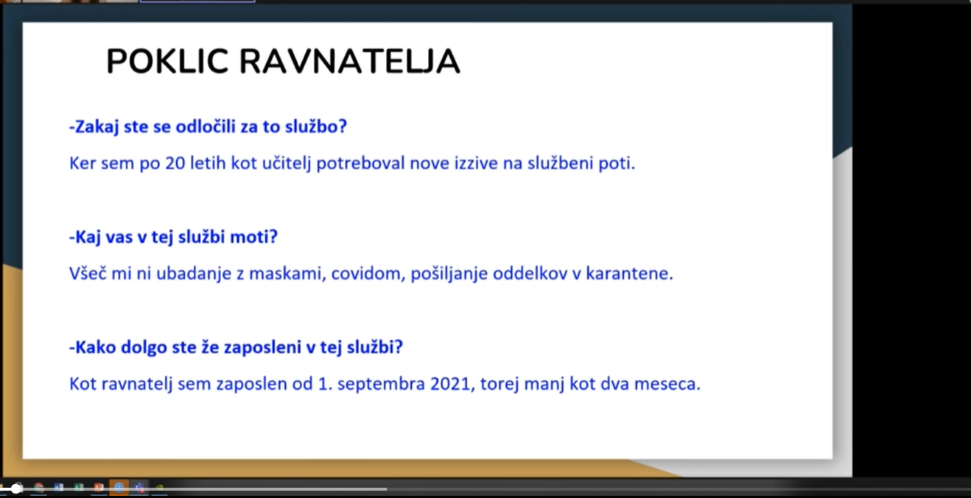

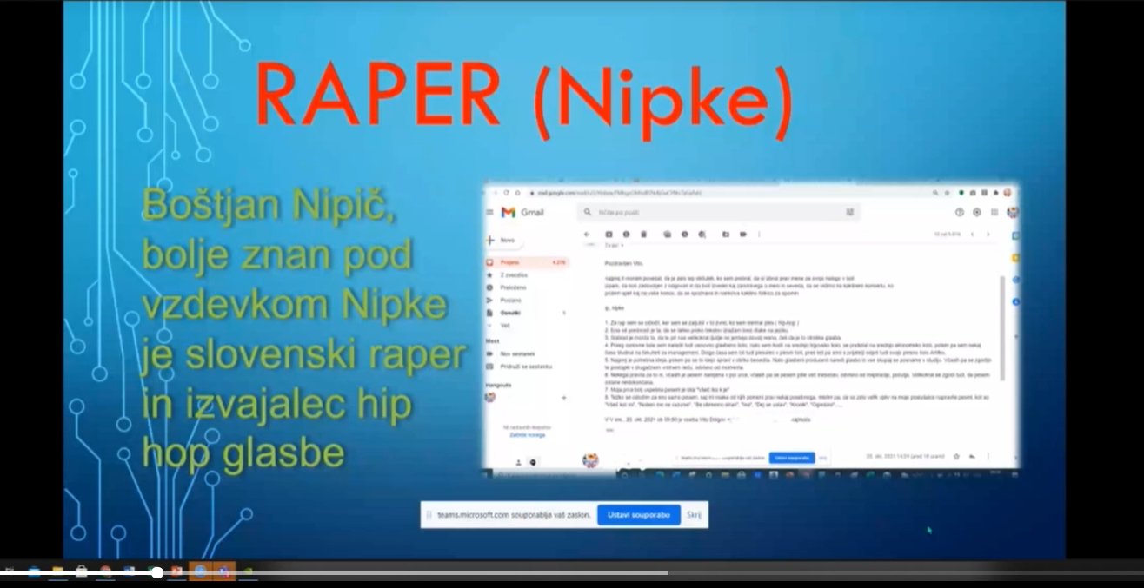

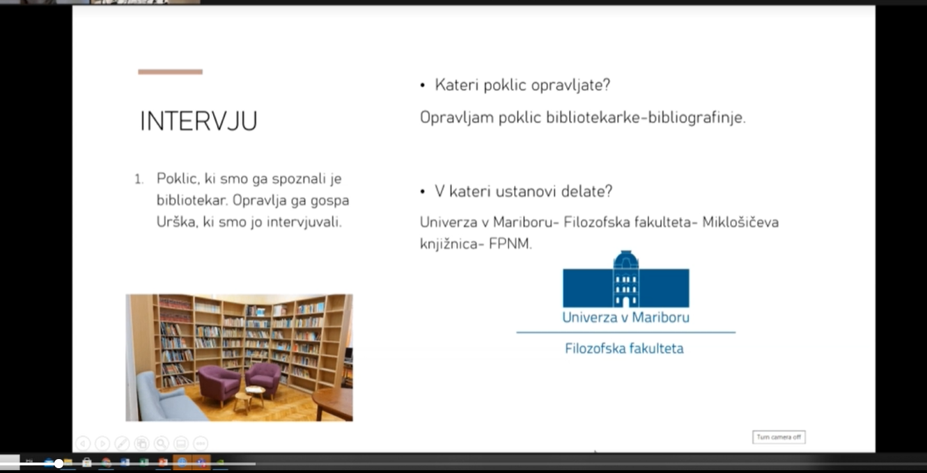

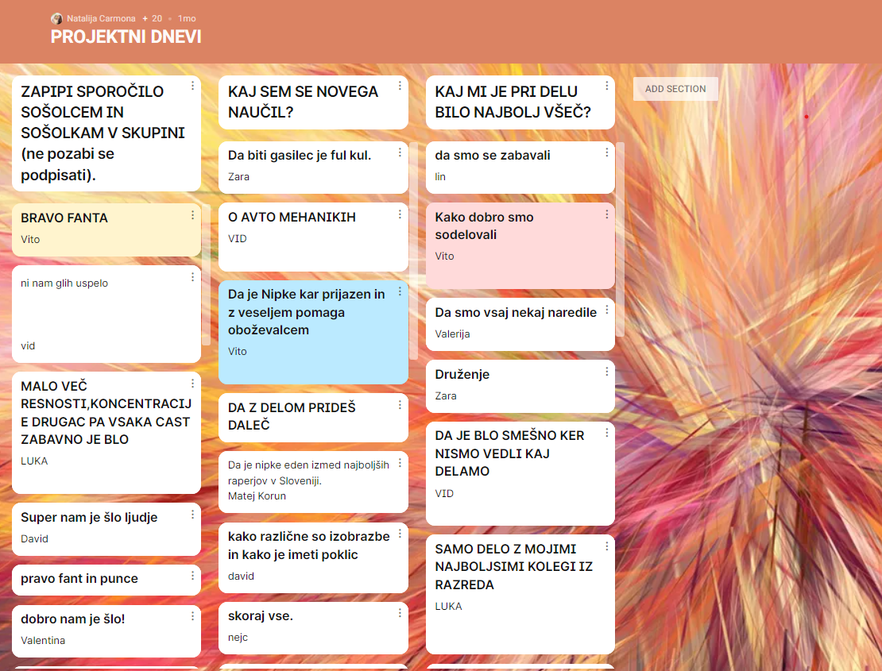

Model 1
Model 2
Zapis pričakovanih rezultatov glede na načrtovano pod-kompetenc-o/e.
Zapis izvedbe posameznih dejavnosti (od kdaj do kdaj poteka posamezna dejavnost).
Elementi Formativnega spremljanja: Namen učenja in kriteriji uspešnosti; Dokazi; Povratna informacija; Samovrednotenje in vrstniško vrednotenje. Vprašanja v podporo učenju potekajo ves učni proces.
Izvedbeni/osebni načrti so priloga PRIPRAV NA IZVEDBO UČNEGA PROCESA / PROŽNIH OBLIK UČENJA IN POUČEVANJA / V PROJEKTU POGUM
Zapis tega, kaj lahko kdo ponudi (npr. RVIZ – ravnatelj, vodja ŠPT, strokovni delavec…) in kaj želi pridobiti/nadgraditi.

